Отчёт о проделанной работе КДЦ за ноябрь 2016 года.

Праздничный концерт, посвящённый Дню народного единства
«В согласии жить и в мире».

Концерт проходил на сцене КДЦ, в фойе была показана выставка прикладного искусства учеников детской школы искусств и ДДТ, и умельцев района. Концерт открыл Глава района , поздравил всех с праздником и вручил награды .В концертной программе принимали участие самодеятельные артисты разных возрастов, профессиональные коллективы. В общем примерно присутствовало 400-450 человек.
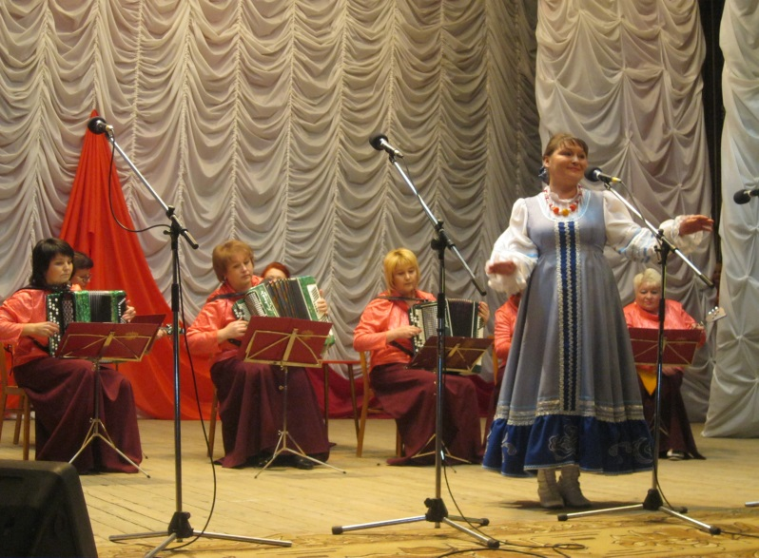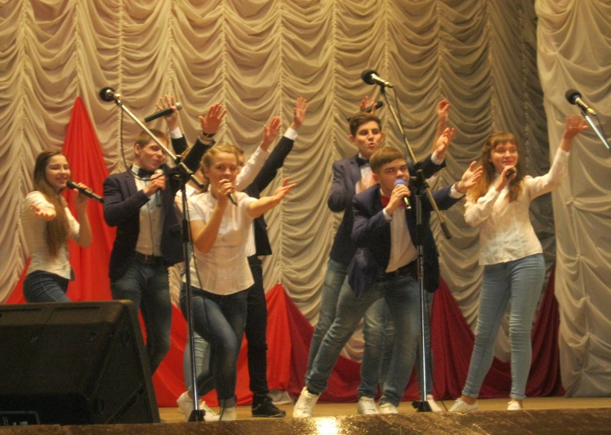

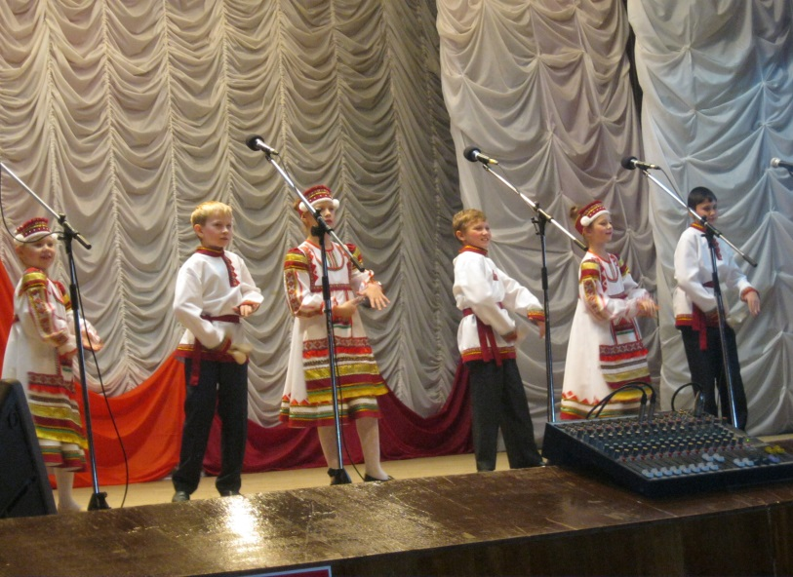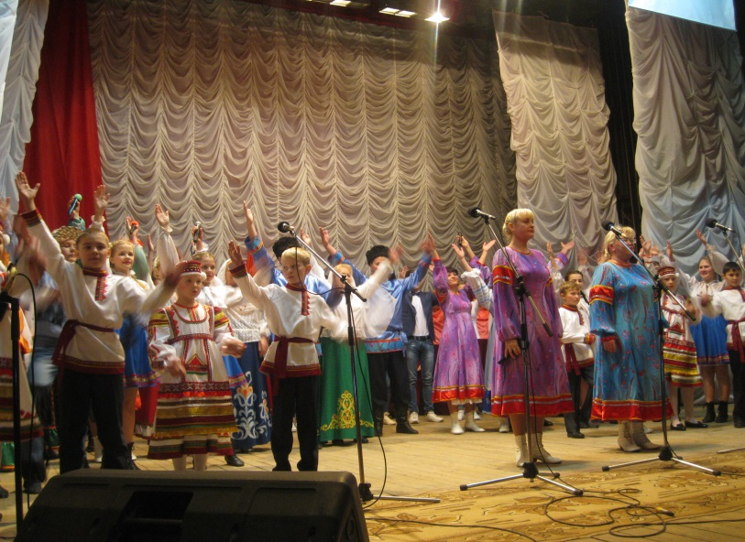

Сельскохозяйственная ярмарка в честь Дня народного единства.

Мероприятие проходило на площади КДЦ, где продавалась сельхоз. продукция, а на крыльцо КДЦ проходил концерт . В концертной программе принимали участие артисты художественной самодеятельности и работники КДЦ. В общем было 700 -800 человек.
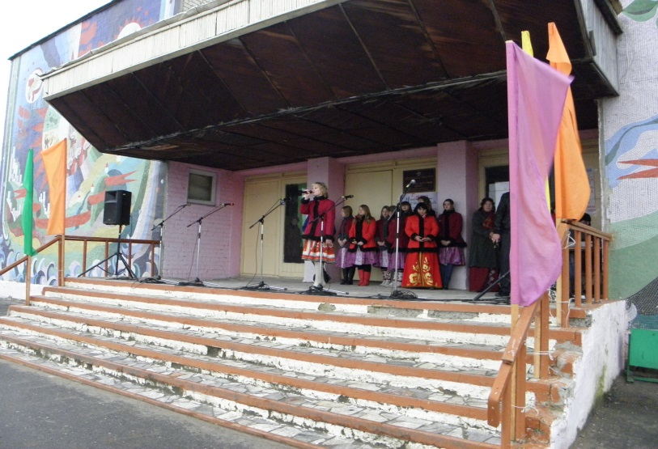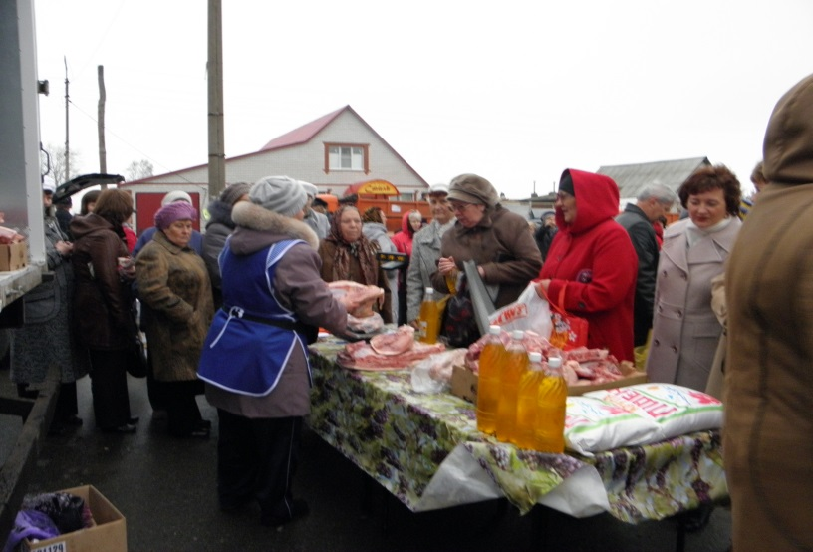

Праздничный концерт, посвящённый Дню сельского хозяйства.

Мероприятие проходило на сцене КДЦ. Глава района поздравил с праздником, вручил награды и памятные подарки. Артисты художественной самодеятельности КДЦ подарили праздничный концерт, в котором приняли участие и взрослые и дети. Присутствовало примерно 300 человек.
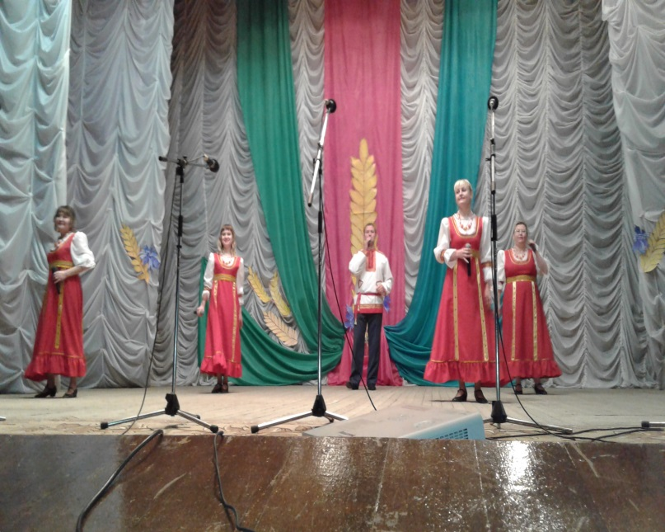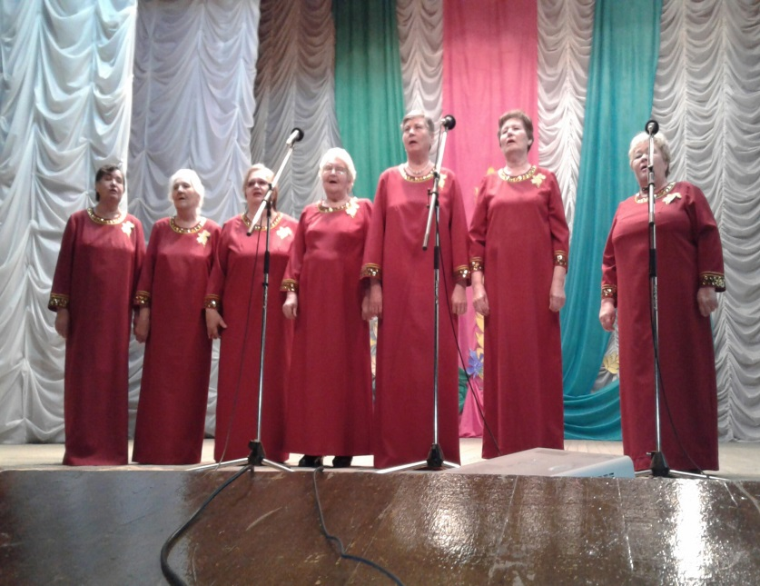
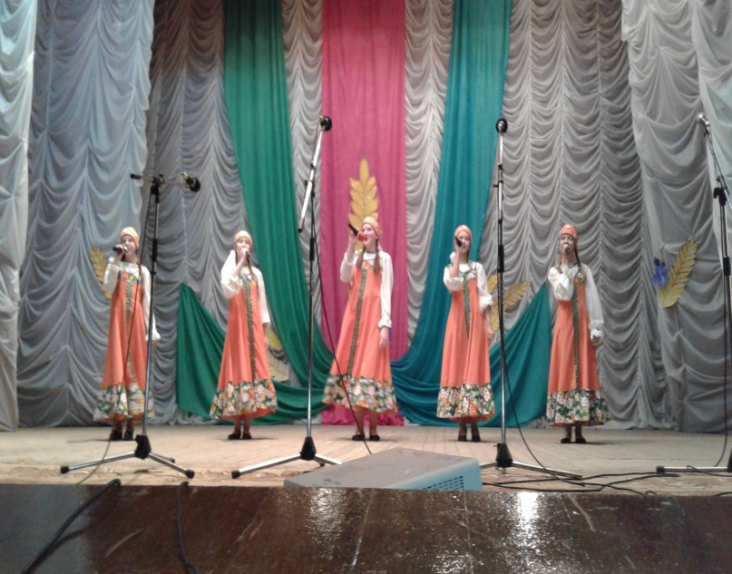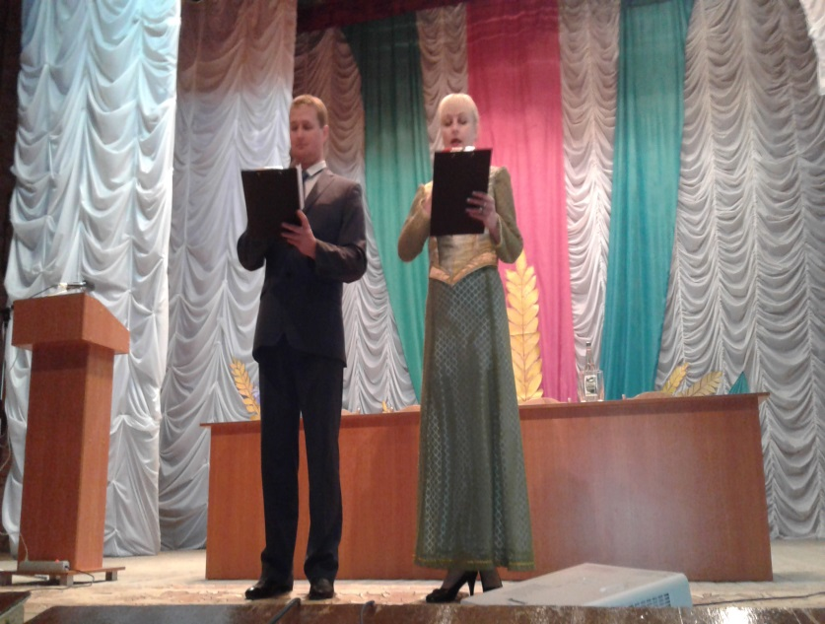

Выездные концерты, посвящённые Дню сельского хозяйства.

Праздничные концерты, которые проходили в сёлах района. Работникам сельского хозяйства вручались награды и подарки, и работниками КДЦ давались праздничные концерты. Примерно в каждом селе принимало участие 40-50 человек.

Республиканские «Абрамовские чтения»

Мероприятие проходило в КДЦ на сцене. Приурочено оно к 102-летию со Дня рождения мордовского писателя К.Г.Абрамова. На встречу были приглашены писатели РМ, работники библиотеки г.Саранск, ректоры из МГУ г.Саранск, а так же школьники и учителя района. Главным гостем был сын писателя – В.К.Абрамов. Гости выступали со сцены, много говорили о творчестве писателя, о его книгах. Артисты худ. самодеятельности исполняли песни на родном языке писателя ,а ученики показали сценку по его произведению. В фойе была организована выставка. Присутствовало примерно 150 человек.
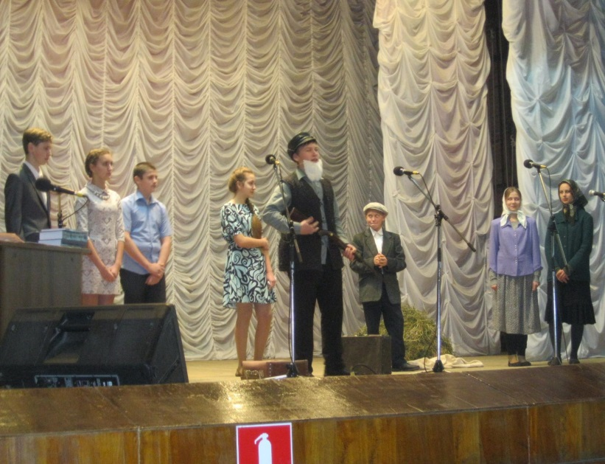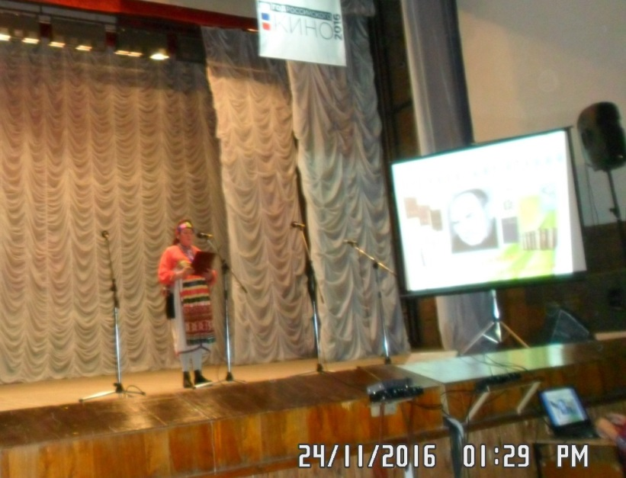
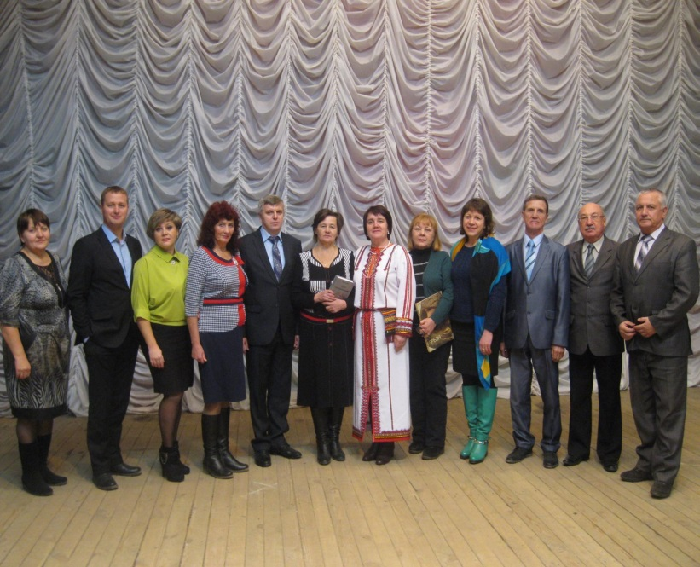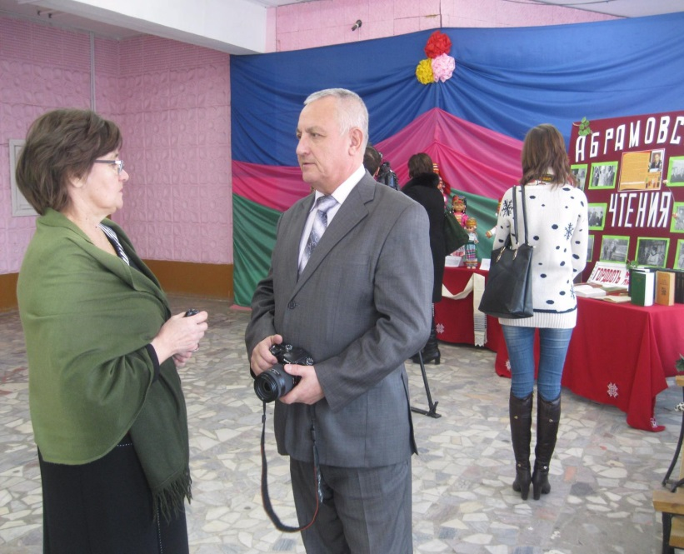

Праздничный концерт, посвящённый Дню матери
«Это вечное слово МАМА».

Концерт проходил на сцене КДЦ. Заместитель Главы района поздравил с праздником, вручил награды и памятные подарки. И ещё с праздником поздравила председатель районного Совета женщин. Артисты художественной самодеятельности КДЦ подарили праздничный концерт, в котором приняли участие и взрослые и дети. В фойе была организована выставка детских поделок. Присутствовало примерно 380 человек.
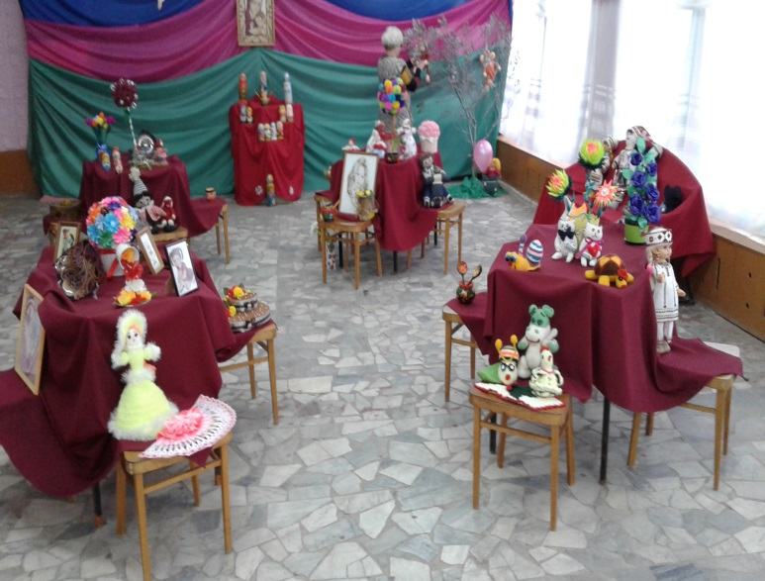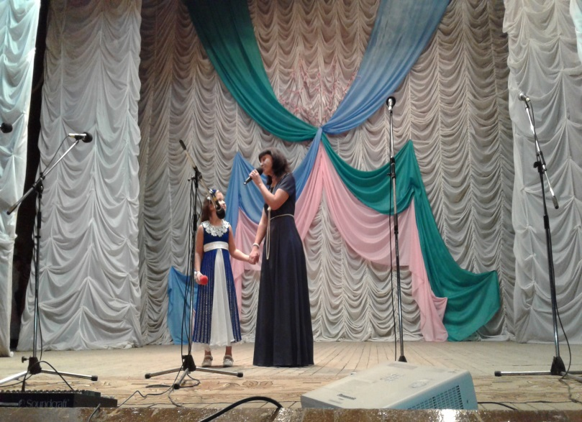
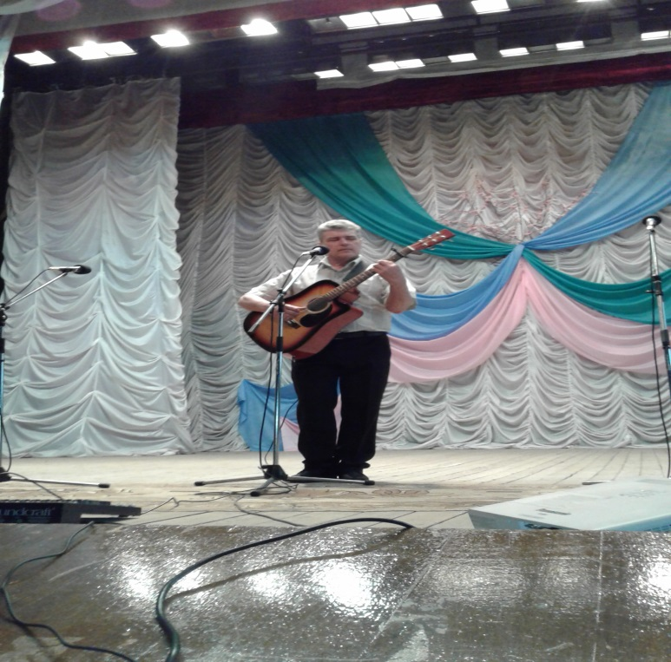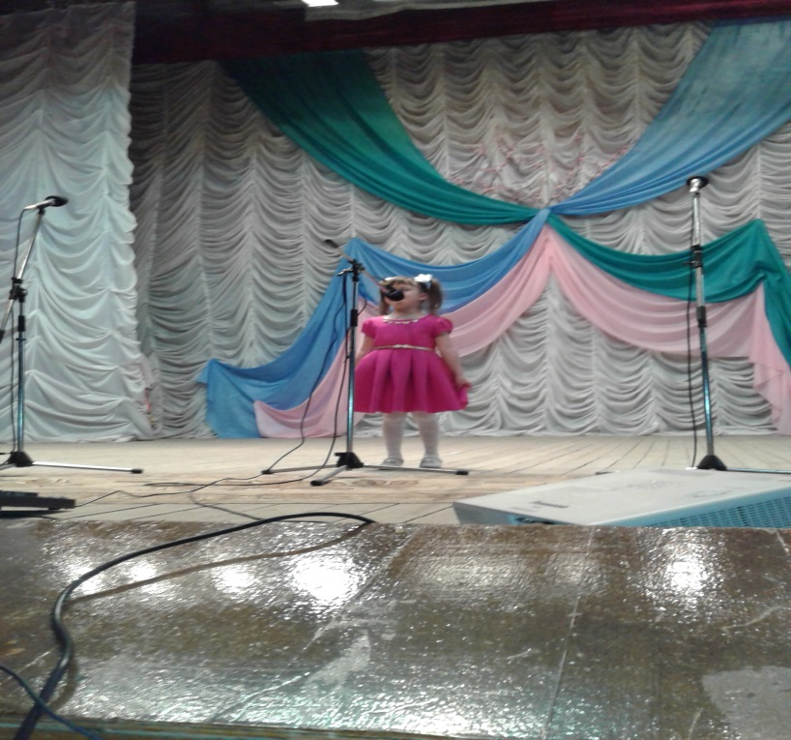

Дискотека для молодёжи.

В течении месяца проводились молодёжные дискотеки, в которых приняло участие примерно 150-200 человек.

